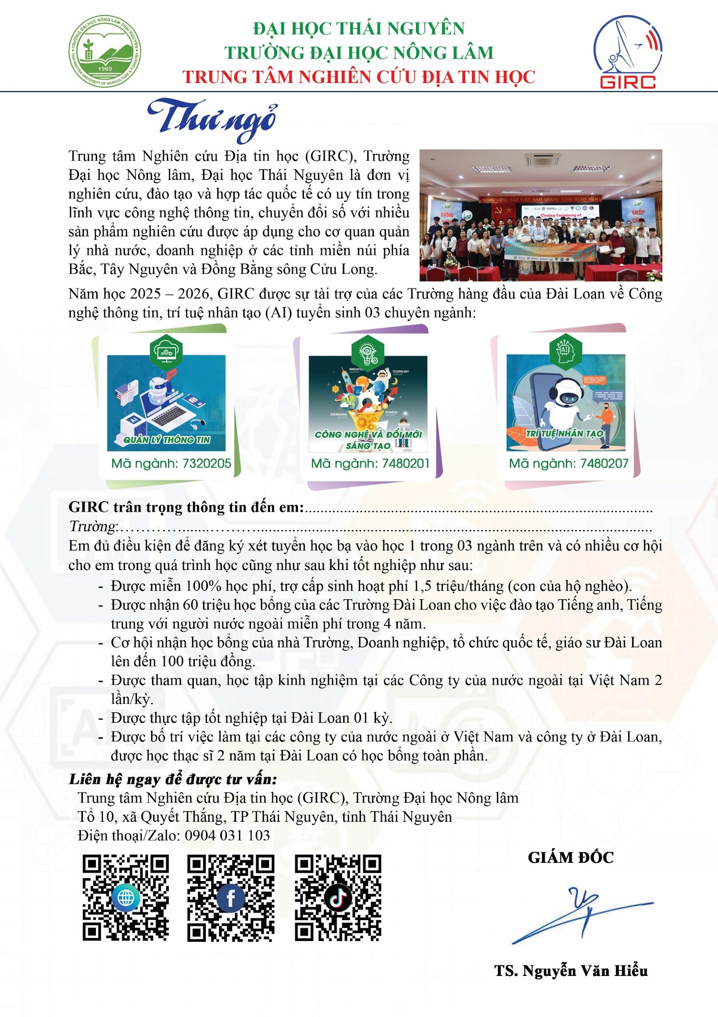

ádasdsd

*Trung học phổ thông Na Rì, huyện Na Rì, tỉnh Bắc Kạn*